职业卫生检测技术服务信息公开表
用人单位  名称 | 青岛华盛袜业有限公司
地理位置 | 青岛市即墨区黄河二路386号即发针织工业基地
联系人 | 江磊
调查专业  技术人员名单 | 贾健、王洪帅 | 调查时间 | 2024.05.04 | 陪同人 | 江磊
采样专业  技术人员名单 | 贾健、王洪帅 | 采样时间 | 2024.05.08 | 陪同人 | 江磊
检测专业  技术人员名单 | 李笑笑、常鑫钰、包红艳、田立茹、郭秀丽 |  | 检测时间 | 2024.05.09
影像资料  （调查影像资料及采样影像资料） | 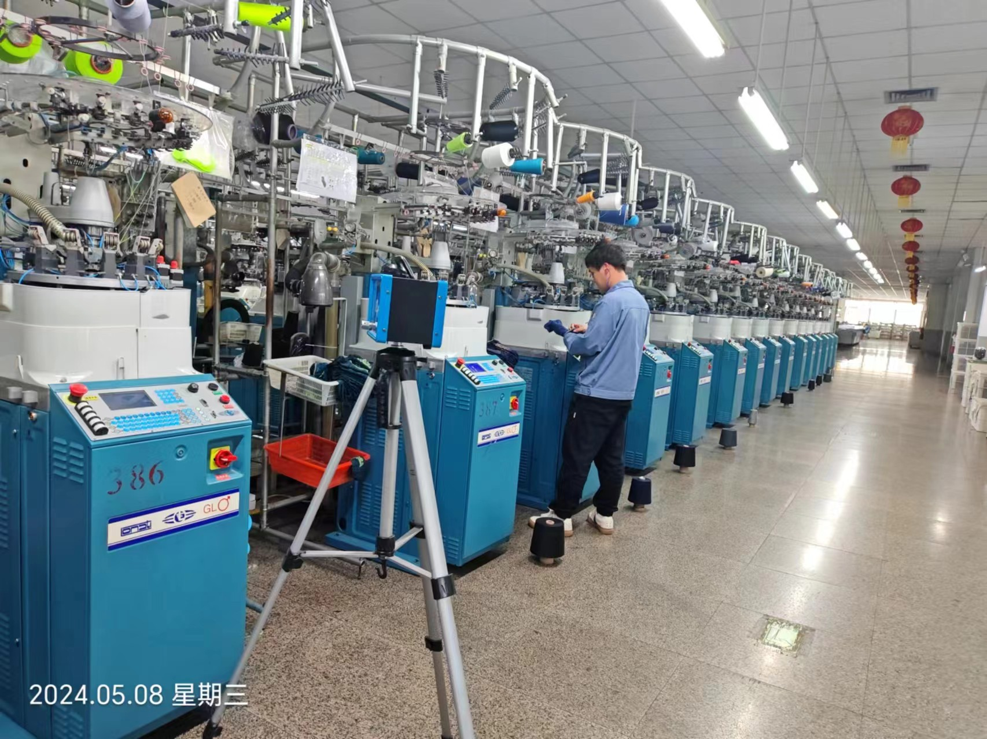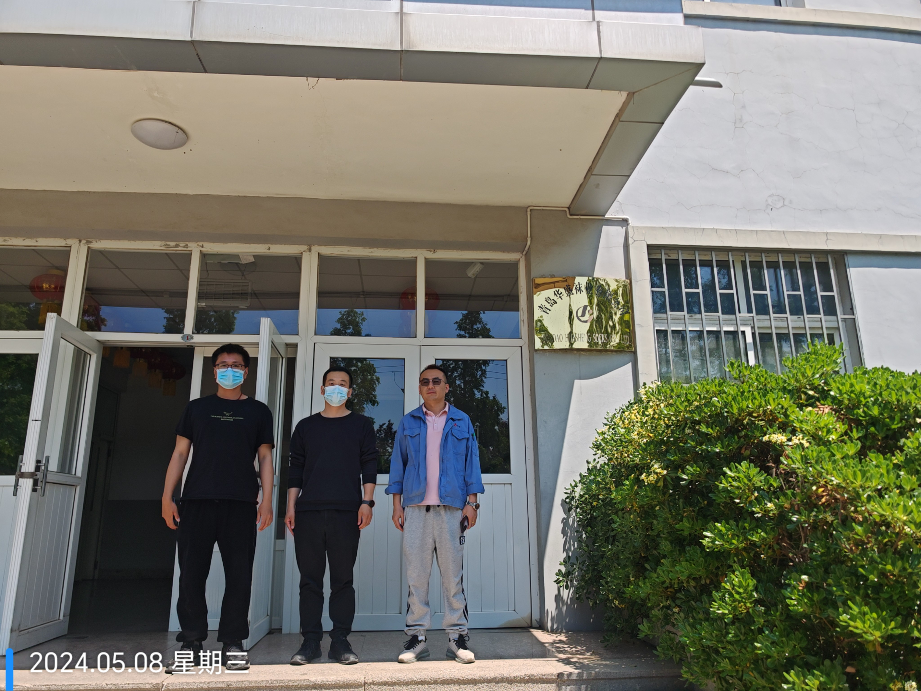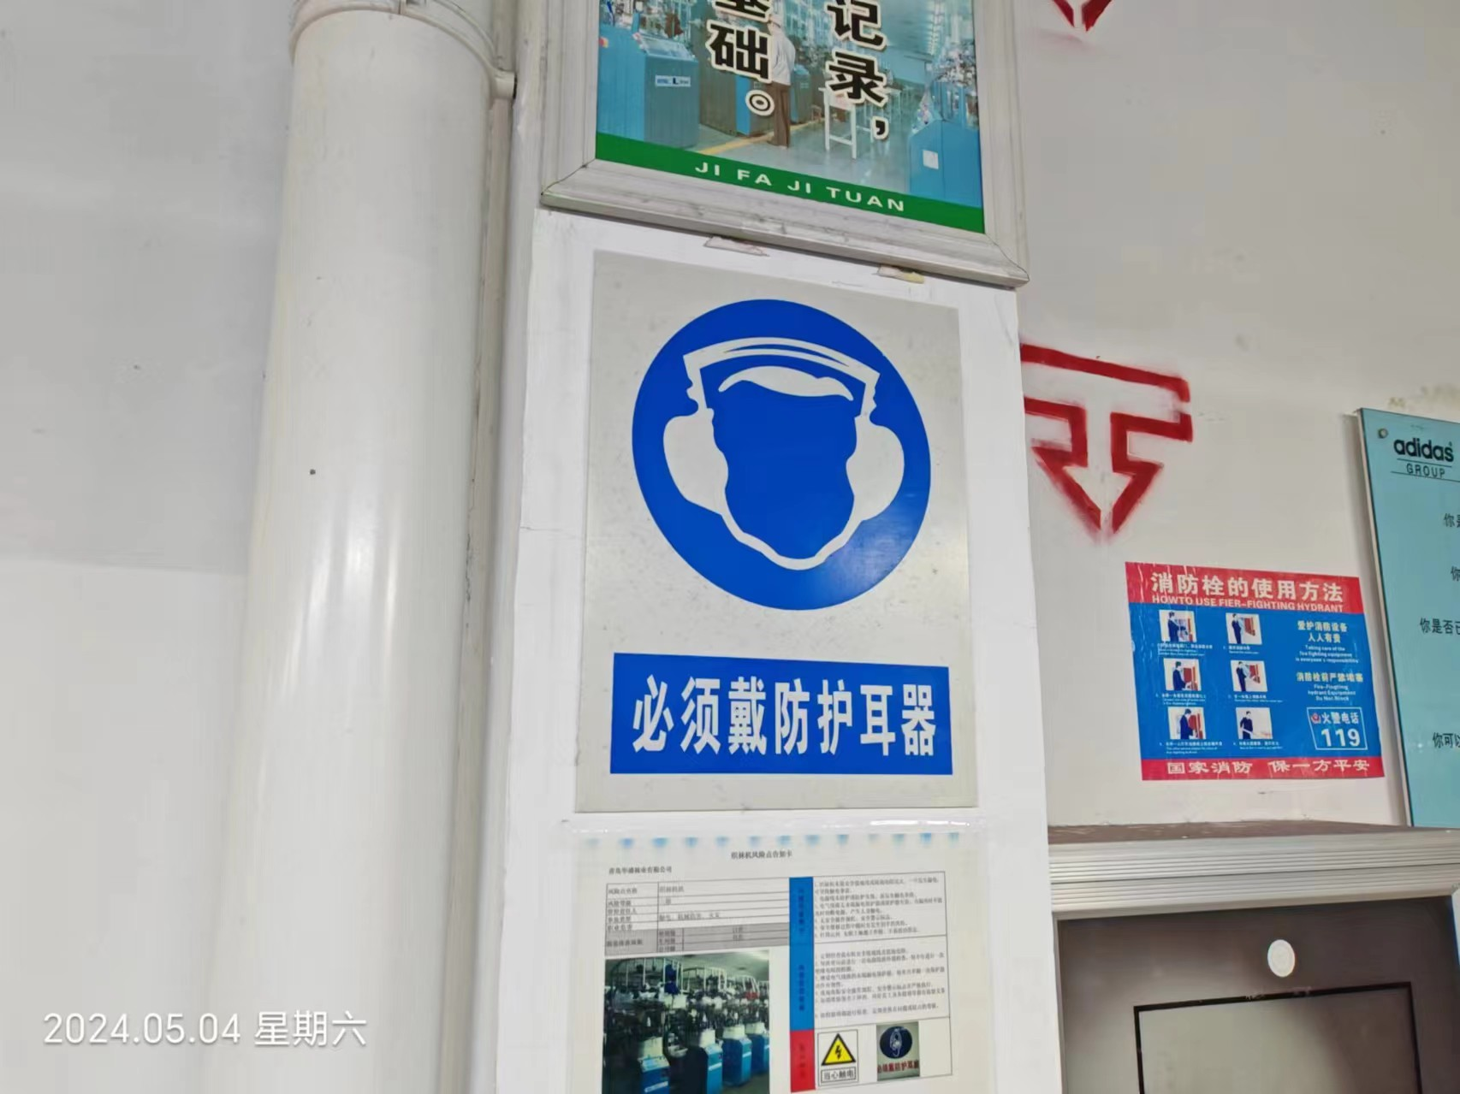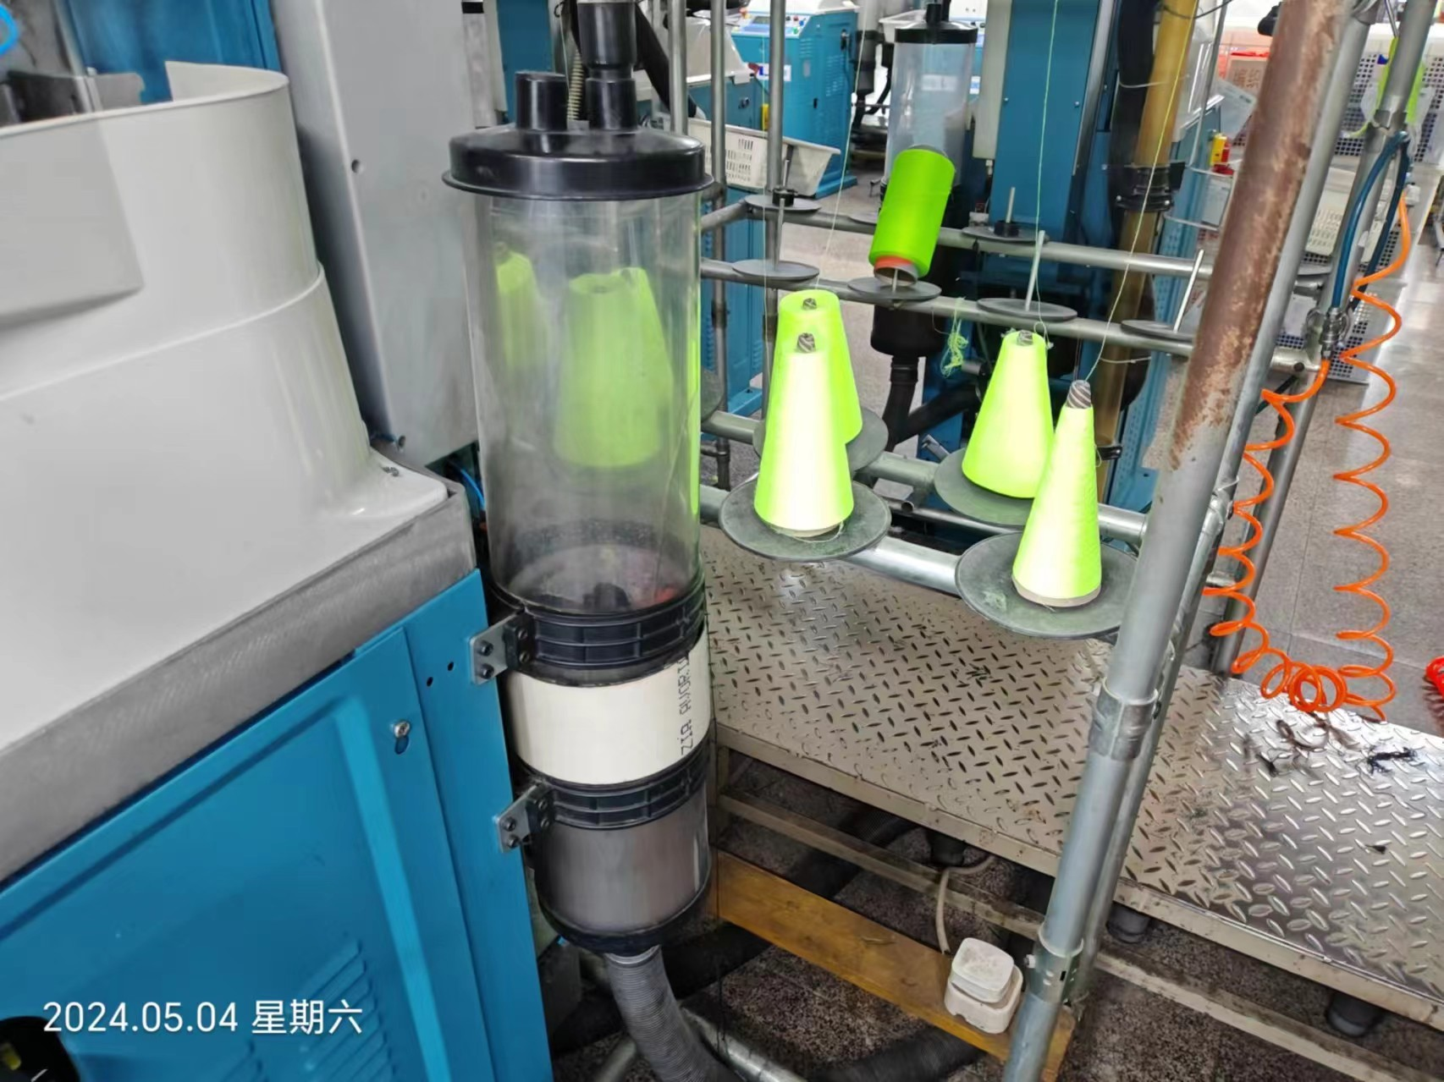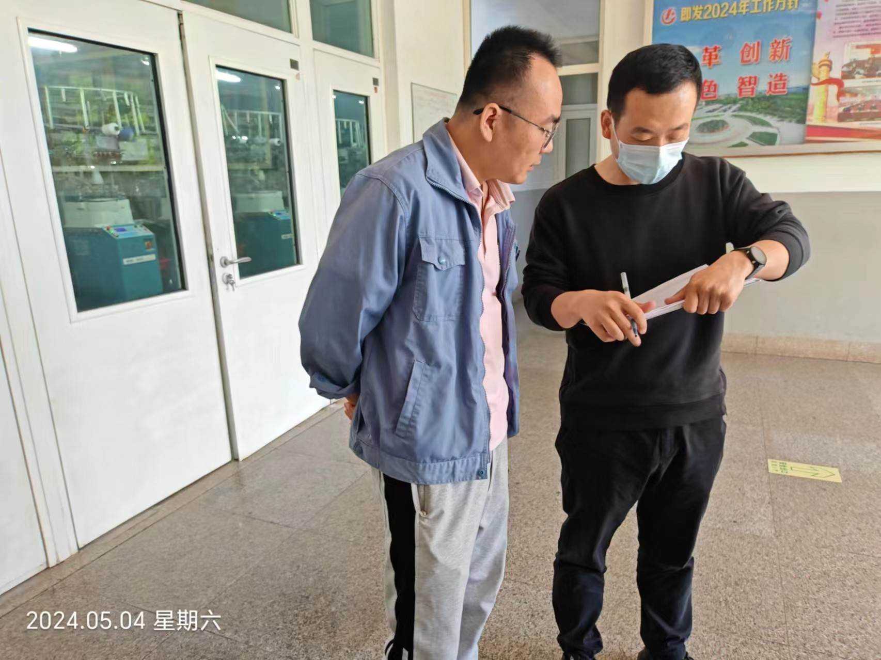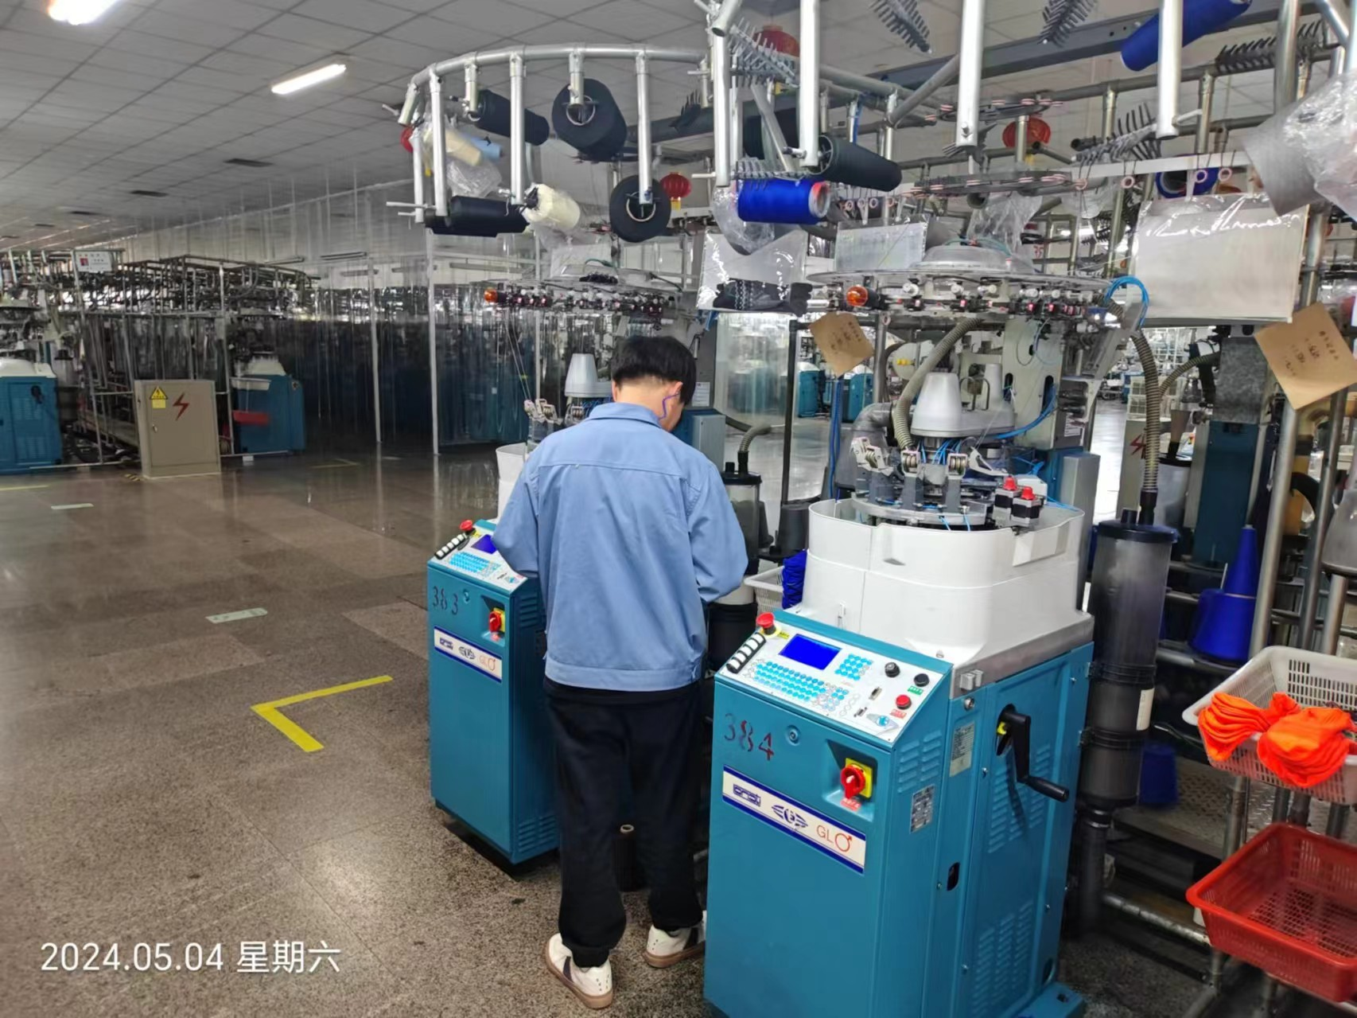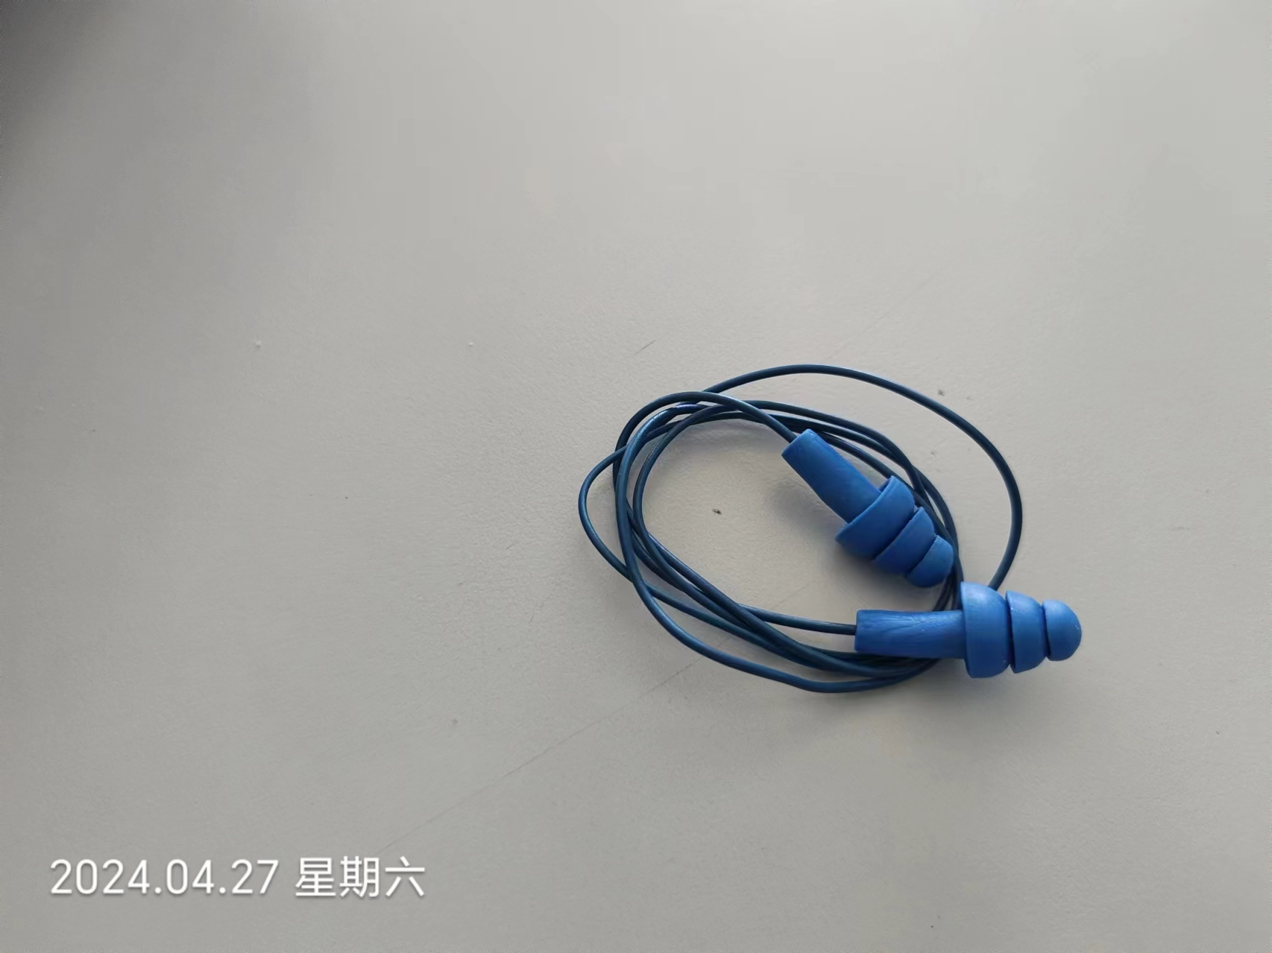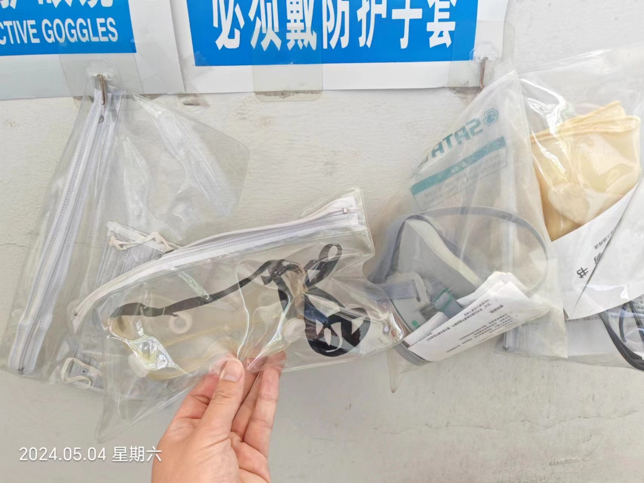
公示日期：2024.06.04

